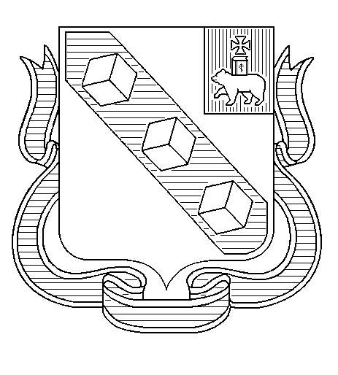
БЕРЕЗНИКОВСКАЯ ГОРОДСКАЯ ДУМА
ПЕРМСКИЙ КРАЙ
VII СОЗЫВ
РЕШЕНИЕ № 585
Дата принятия 29 мая 2024 г.

О применении мер

воздействия к депутату

Березниковской городской Думы Сорокину Р.В.

В соответствии со статьей 38 Устава муниципального образования «Город Березники» Пермского края, статьей 23 Регламента Березниковской городской Думы, принятого решением Березниковской городской Думы от 27 декабря 2005 г. № 54, рассмотрев решение Комиссии по соблюдению депутатами Березниковской городской Думы ограничений и запретов, установленных федеральным законодательством в сфере противодействия коррупции от 23 мая 2024,
Березниковская городская Дума РЕШАЕТ:
1.Применить к депутату Березниковской городской Думы Сорокину Ринату Владимировичу, допустившему нарушение правил депутатской этики, установленных Регламентом Березниковской городской Думы, принятым решением Березниковской городской Думы от 27 декабря 2005 г. №54, следующие меры воздействия:
1.1.указать на недопустимость нарушения правил депутатской этики;
1.2.объявить публичное замечание.
2.Исполнить настоящее решение на заседании Березниковской городской Думы с личным участием депутата Березниковской городской Думы Сорокина Рината Владимировича.
3.Официально обнародовать настоящее решение путем официального опубликования в официальном сетевом издании – «Официальный портал правовой информации города Березники», расположенном в информационно-телекоммуникационной сети «Интернет», разместить на официальном сайте Березниковской городской Думы.
4.Настоящее решение вступает в силу с момента его принятия.
Председатель  Березниковской  городской Думы | Э.В.Смирнов

